Oggi e domani: i Diritti dell'Uomo presso i musulmani.
Problemi e possibili soluzioni.

Sami A. Aldeeb Abu-Sahlieh

www.sami-aldeeb.com
saldeeb@bluewin.ch

Maggio 2008

Introduzione: I musulmani nel mondo 3
Paesi arabi 3
Paesi non-arabi 4
I musulmani in Europa 5
Importanza numerica 6
Universalità dell'Islam 8
Oggi: ruolo legislativo della religione musulmana 9
Oggi: ruolo effettivo della religione musulmana 10
Oggi: problemi in merito ai Diritti dell'Uomo 11
Riserve ai documenti internazionali 12
Domani: ruolo legislativo della religione 13
Domani: i Talebani come modello 14
Domani: i giudici rifiutano l'applicazione del diritto non musulmano 15
Domani: la schiavitù 17
Preparazione di progetti 19
Preparazione di costituzioni 20
Diritto musulmano fuori dai paesi musulmani 21
Perché i musulmani non accettano le leggi? 23
Tre concetti di legge 24
Concezione ebraica della legge 27
Concezione cristiana della legge 29
Concezione musulmana della legge 31
L'uomo non può fare la legge 32
Presso i musulmani: è Dio che stabilisce i Diritti dell'Uomo 36
Presso i non musulmani: sono gli uomini che stabiliscono i Diritti dell'Uomo 37
Geova ed Allah chiacchieroni 38
Come affrontare i problemi? 39
1) Tagliare il Corano in due 41
2) Limitarsi al Corano e rigettare la Sunna 43
3) Distinzione tra la Shari'ah ed il Fiqh 44
4) Maometto è l'ultimo profeta 45
5) Tagliare il cordone ombelicale 46
6) E se Dio fosse a Rimini ad abbronzarsi? 47
7) Che cosa faceva Mosè sul monte Sinai? 48
8) E se si telefonasse al buon Dio? 49
Che ne pensano gli islamisti dei liberali? 50
Cosa fa l'Occidente? 51
1) Dialogo religioso 52
2) Preparare specialisti 53
3) Ridefinire la rivelazione 54
4) Essere fermo e coerente 56
5) Matrimoni misti 57
6) Libertà religiosa: il diritto di cambiare religione 58
7) Integrazione o disintegrazione … fino alla morte 59
8) Il sacrificio rituale è proibito, ma praticato 60
9) Immigrazione e naturalizzazione nel rispetto delle leggi 61
10) Rifiutare la circoncisione maschile e femminile 62

Introduzione: I musulmani nel mondo

I Paesi musulmani sono divisi in due: Paesi arabi e Paesi non-arabi. In tutto sono cinquantasette paesi che fanno parte dell'OCI:

Paesi arabi

I Paesi arabi sono i 22 membri della Lega araba: Algeria, Arabia Saudita, Bahrain, Gibuti, Egitto, Emirati Arabi Uniti, Iraq, Giordania, Kuwait, Libano, Libia, Marocco, Mauritania, Oman, Palestina, Qatar, Somalia, Sudan, Siria, Tunisia, Unione delle Comore, Yemen.

Le loro costituzioni (eccetto quelle del Libano e della Siria), indicano l'Islam come religione di Stato. La maggior parte aggiunge che il diritto musulmano costituisce una fonte principale –se non addirittura la fonte principale- di diritto.

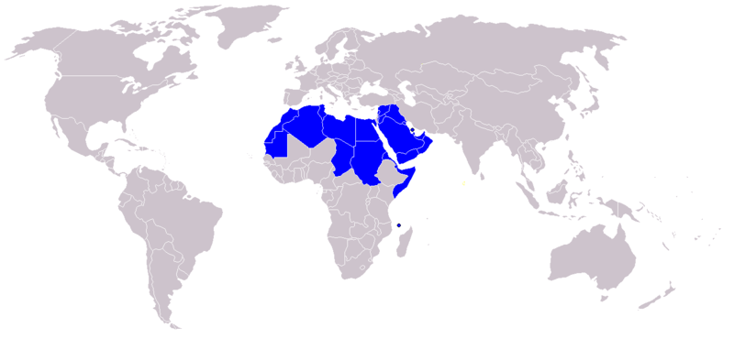

Paesi non-arabi

Sono 35: Afghanistan, Albania*, Azerbaigian*, Bangladesh, Benin*, Brunei Darussalam, Burkina Faso*, Camerun*, Costa-d'Avorio*, Gabon*, Gambia*, Guinea*, Guinea Bissau*, Guyana*, Indonesia, Iran, Kazakistan*, Kirghizstan*, Malaysia, Maldive, Mali*, Mozambico*, Niger*, Nigeria*, Uganda*, Uzbekistan*, Pakistan, Senegal, Sierra Leone, Suriname, Tadjikistan*, Ciad*, Togo*, Turkménistan*, Turchia*.

Le costituzioni dei 24 Paesi non-arabi indicati con l'asterisco, adottano la laicità, termine che non è menzionato in alcuna costituzione araba.

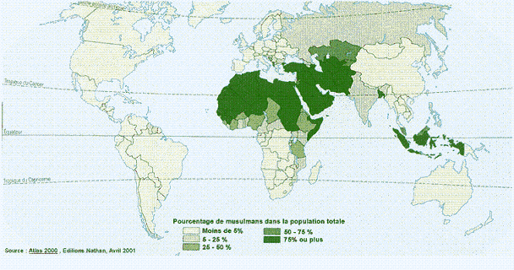

I musulmani in Europa

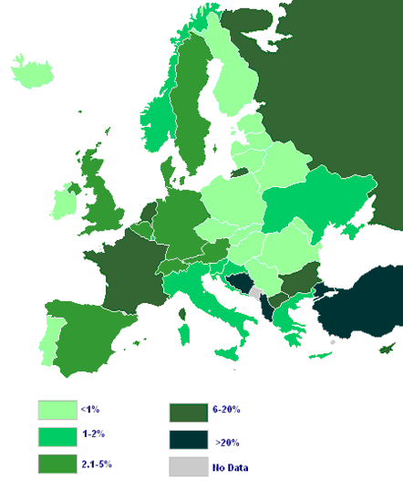

Importanza numerica

Asia | 780'000'000
Africa | 380'000'000
Europa | 32'000'000
America nord | 6'000'000
America latina | 13'000'000
Oceania | 3'000'000
Totale | 1’200'000'000
(20% della popolazione mondiale)

Svizzera

Anno | Musulmani | Popolazione totale
1970 | 16'353 | 6'269'783
1980 | 56'625 | 6'365'960
1990 | 152'217 | 6'873'687
2000 | 310'807 | 7'204'055

Perché parlare di cifre quando si tratta di diritto?

La risposta risiede nel principio "la quantità determina la qualità".

Più un gruppo è grande, maggiori sono le sue rivendicazioni.

C’è la volontà musulmana di imporre l'applicazione dell'Islam e del diritto musulmano nei Paesi musulmani e fuori da questi Paesi, a causa della vocazione universalista dell'Islam.

A causa del progresso del numero dei musulmani nel mondo, l'impatto del diritto musulmano sui Diritti dell'Uomo sarà sempre più importante.

Universalità dell'Islam

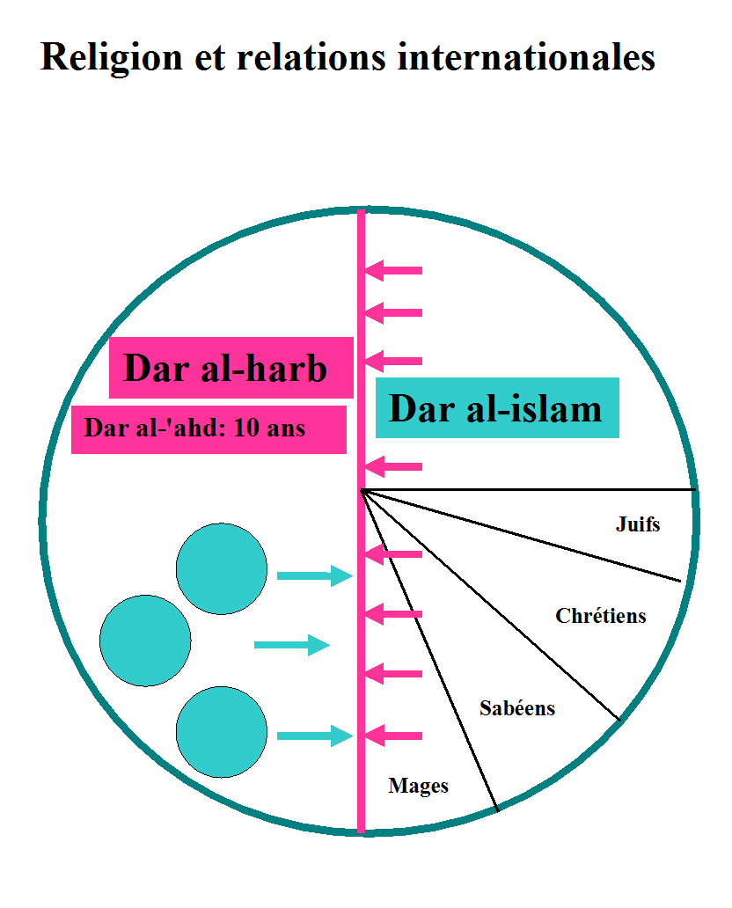
Ibn-Khaldun (d. 1406) distingue

- I musulmani sono legittimati a condurre una guerra offensiva poiché hanno una missione universale che mira a portare tutte le popolazioni ad abbracciare la religione musulmana.
- I seguaci delle altre religioni non hanno missioni universali; e possono condurre una guerra soltanto per difendersi.

Oggi: ruolo legislativo della religione musulmana

- Principalmente leggi ispirate al diritto occidentale
- Leggi islamiche nel settore dello statuto personale e, per alcuni, del diritto penale, come nel caso dell'Arabia Saudita.
- I Paesi che hanno Comunità religiose non musulmane, hanno concesso il mantenimento dei loro tribunali e/o delle loro leggi sullo statuto personale.
- La Turchia ha scelto il Codice Civile svizzero.

Oggi: ruolo effettivo della religione musulmana

- Il diritto musulmano copre pochi settori.
- In realtà ha un ruolo importante in quasi tutti gli aspetti della vita. Determina ciò che è lecito e ciò che è illecito nei settori dell'etica sessuale (promiscuità tra uomini e donne, rapporti sessuali extramatrimoniali, ecc.) e medica (aborto, fecondazione assistita, pianificazione familiare, tabagismo, ecc.), dei vestiti, dei divieti alimentari, dei limiti dello sport, delle restrizioni sul piano artistico e della libertà d'espressione, dell'economia (interessi per debiti e attività bancarie, scommesse e giochi con la sorte, assicurazioni, imposta religiosa, ecc.), del lavoro della donna e la sua partecipazione alla vita politica, dell'integrità fisica (circoncisione maschile e femminile), ecc.

Oggi: problemi in merito ai Diritti dell'Uomo

- La disuguaglianza tra l'uomo e la donna in materia di matrimonio: poligamia, ripudio.
- La disuguaglianza tra musulmani e non musulmani in materia di matrimonio: un musulmano può sposare un monoteista, ma un monoteista non può sposare una musulmana; interdizione del matrimonio tra musulmani e non monoteisti.
- La disuguaglianza in materia di successione ereditaria: la donna riceve generalmente la metà di ciò che riceve l'uomo.
- La disuguaglianza in materia di libertà religiosa: è permesso diventare musulmano, ma un musulmano che lascia l'Islam è punito con la pena di morte e/o privato dei suoi diritti civili (interdizione di sposarsi, scioglimento del suo matrimonio, interdizione di ereditare, ecc.). Una coppia musulmana o di cui un coniuge è musulmano non può scegliere la religione dei suoi figli che devono essere obbligatoriamente musulmani.
- Severità delle norme penali: la pena di morte, lapidazione, amputazione di un arto, flagellazione.

Riserve ai documenti internazionali

Proposte di emendamenti o opposizione (astenendosi dal voto o facendo delle riserve), formulate in forma di clausole generali, che toccano una disposizione sola o diverse disposizioni, pronunciate in nome dello Stato… o di differenti Stati.

Discussioni in merito alla “Dichiarazione sull’eliminazione di tutte le forme di intolleranza e di discriminazione fondate sulla religione o sul credo”:

-il rappresentante dell'Iran disse che i musulmani non sono autorizzati a scegliersi un'altra religione. Nel caso in cui lo facessero, sono passibili della pena di morte;

-il rappresentante dell'Iraq, parlando in nome dell'OCI, disse che i Paesi membri di questa Organizzazione "esprimono... delle riserve al riguardo di ogni disposizione o termine che contravvenga al diritto islamico (Shari'ah) o, al riguardo di ogni legislazione o legge non fondata su questo diritto"

Domani: ruolo legislativo della religione

- Mantenimento e rafforzamento delle norme musulmane attualmente in vigore nei Paesi musulmani.
- Soppressione del codice penale attuale per sostituirlo con un codice penale musulmano
- Proibizione del sistema bancario attuale e stabilimento di un sistema bancario musulmano.
- L'elenco delle norme musulmane da tenere in considerazione rischia di essere ancora più lungo: divieto di lavorare per le donne, divieto relativo alla musica e al cinema, demolizione delle statue, imposizione della gizyah (tributo) ai non musulmani ed esclusione di questi ultimi dal Parlamento.

Domani: i Talebani come modello

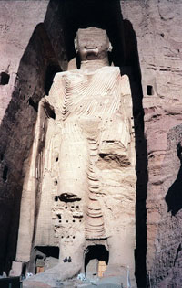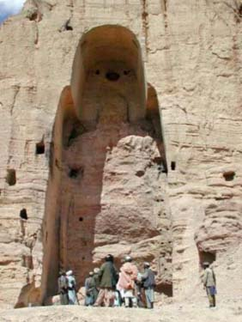
Buddha prima e dopo il 2001

Domani: i giudici rifiutano l'applicazione del diritto non musulmano

Il giudice Mahmud 'Abd-Al-Hamid Ghurab pubblicò un libro con una selezione di 37 sentenze, pronunciate da Ghurab tra il 22 febbraio 1979 e il 18 maggio 1985, che avevano causato reazioni favorevoli o ostili presso la stampa egiziana e straniera. Il libro terminava con una conclusione equivalente ad un appello ai giudici egiziani, affinché lottassero per l'applicazione del diritto musulmano in Egitto.
Nella sua prefazione, 'Ali Giarishah ribadisce che i giudici, come il resto del personale statale, hanno il diritto, e anche il dovere, di astenersi dall'applicare le leggi contrarie alle leggi di Dio, per le ragioni seguenti:
- La costituzione, che fa del diritto musulmano la fonte principale di diritto, si rivolge a tutti gli organi statali;
- Il Corano dice: "Giudica tra loro secondo quello che Allah ha fatto scendere, non conformarti alle loro passioni allontanandoti dalla verità che ti è giunta" (5:48).
- La proclamazione di fede (shahadah) primo pilastro dell'Islam, afferma che "non c'è dio all'infuori di Dio (Allah)".

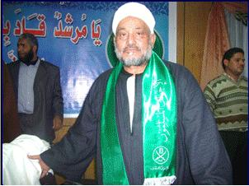

Domani: la schiavitù

E perché non riabilitare la schiavitù? Questa istituzione non manca di nostalgici.

Il pakistano Al-Mawdudi (d. 1979)

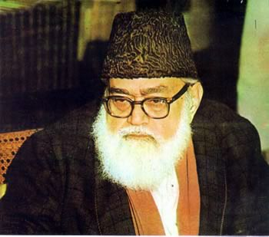

Rispondendo ad un autore che rifiuta la schiavitù in seno all’Islam, dice: "L’onorabile autore è in grado di indicare una sola norma coranica che impedisca la schiavitù, in modo assoluto, per il futuro? La risposta è certamente no".
Mawdudi (Al-islam fi muwajahat al-tahaddiyat ) dedica le pagine 63 a 109 per trattare la questione della schiavitù e le relazioni sessuali con le prigioniere.

Sceicco e parlamentare Salah Abu-Isma'il

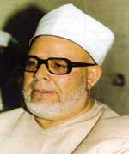

Egli difende il ritorno della schiavitù per le donne dei nemici che finiscono nelle mani dei musulmani come prigioniere.

Un professore egiziano, dottore in diritto alla Sorbonne, propone un progetto di legge in conformità al diritto musulmano che dovrebbe sostituire le convenzioni di Ginevra.

Articolo 191 - Il capo del Paese ha il diritto di assegnare la libertà ai prigionieri di guerra, chiedere riscatti per la loro liberazione o ridurli in schiavitù.
Articolo 192 – I riscatti per il riacquisto dei prigionieri o il loro asservimento, fa parte del bottino. I riscatti o i prigionieri asserviti sono distribuiti ai beneficiari del bottino.

Preparazione di progetti

- Il progetto di codice penale egiziano del 1982. Presentando questi progetti al Parlamento egiziano, il suo Presidente, Sufi Abu-Talib, spiega: "Questa giornata è un giorno di festa per noi perché realizza il più grande augurio di ogni membro della nostra nazione". Il governo egiziano li ha scartati, senza riferirne al Parlamento.
- Il progetto di codice penale della Lega araba del 1996.
- Il progetto di codice penale del CCG del 1997.

Preparazione di costituzioni

- Modello costituzionale dei Fratelli musulmani del 1952.
- Modello costituzionale del Partito islamico della liberazione di 1952.
- Modello costituzionale dell'Azhar del 1978.
- Modello costituzionale di Wasfi del 1980.
- Modello costituzionale del Consiglio islamico del 1983.
- Modello costituzionale di Giarishah del 1984.

Diritto musulmano fuori dai paesi musulmani

Si legge, dal congresso del Kuwait relativo ai Diritti dell'Uomo nell’Islam, organizzato nel 1980 dalla Commissione internazionale dei giuristi, dall'università del Kuwait e dall'Unione degli avvocati arabi:

Il congresso raccomanda a tutti gli Stati di rispettare i diritti delle minoranze nell'esercizio delle loro tradizioni culturali e dei loro riti religiosi, così come il diritto di riferirsi, in merito al loro status personale, alle loro confessioni religiose, e raccomanda a questi Stati di offrire il sostegno necessario a tutte le iniziative che incoraggiano questo spirito e rafforzano questo orientamento e questa tendenza.
Il Consiglio europeo della fatwa e della ricerca, creato a Londra nel 1997, composto attualmente da 38 membri, la cui maggioranza risiede in Occidente, ha pubblicato, al termine dei lavori della sua seconda sessione tenutasi a Dublino nel 1998, un comunicato finale che comporta una serie di raccomandazioni, ribadite in occasione della sua terza sessione, tenutasi a Colonia nel 1999. La seconda di queste raccomandazioni dice, senza alcuna ambiguità:

Il Consiglio raccomanda ai musulmani che risiedono in Europa di operare instancabilmente per ottenere dai Paesi nei quali risiedono il riconoscimento dell'Islam come religione, come pure l'esercizio -per i musulmani come minoranza religiosa sul modello delle altre minoranze religiose- di tutti i loro diritti relativi all'organizzazione del loro status personale in fatto di matrimonio, divorzio ed eredità. […]
A tal proposito, il Consiglio raccomanda ai musulmani la creazione di istituzioni legali che gestiscano l'organizzazione del loro status personale, conformemente alle disposizioni della legislazione islamica e nel rispetto delle leggi in vigore.

Perché i musulmani non accettano le leggi?

Un autista inglese o svizzero rispettano le differenti norme stradali senza problemi

Una famiglia del Mali viene in Francia:
circoncide sua figlia benché ciò sia vietato



Una famiglia marocchina viene in Francia: manda le sue figlie a scuola col velo

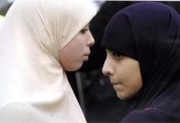

Perché i musulmani non accettano le leggi?

A causa del loro concetto di legge

Tre concetti di legge

La legge democratica
Il popolo decide la sua legge e la cambia, secondo i suoi interessi e i suoi gusti, … come fa con il formaggio.



La legge è territoriale
Quando sei a Roma, comportati come i Romani

La legge dittatoriale
Voglio il vostro bene. Vi faccio una legge.
Ubbidite o vi taglio la testa.

Quando sei a Stalingrado, comportati come vuole Stalin.



La legge rivelata

- Presso gli ebrei
- Presso i musulmani

Quando sei in terra di Dio, comportati come vuole Dio

Ma come sapere che cosa vuole Dio?
È possibile negoziare con Dio?

Concezione ebraica della legge



Tutto ciò che vi ordino, lo custodirete e lo praticherete, senza aggiungere alcunché nè tagliare alcunché (Deuteronomio 13:1).

Le cose rivelate appartengono a noi ed ai nostri figli per sempre, affinché mettiamo in pratica tutte le parole di questa legge (Deuteronomio 29:28).

È una legge perenne, anche per i vostri discendenti, ovunque abitiate (Levitico 23:14).

Invocando questi versetti, Maimonide (d.1204) scrive:

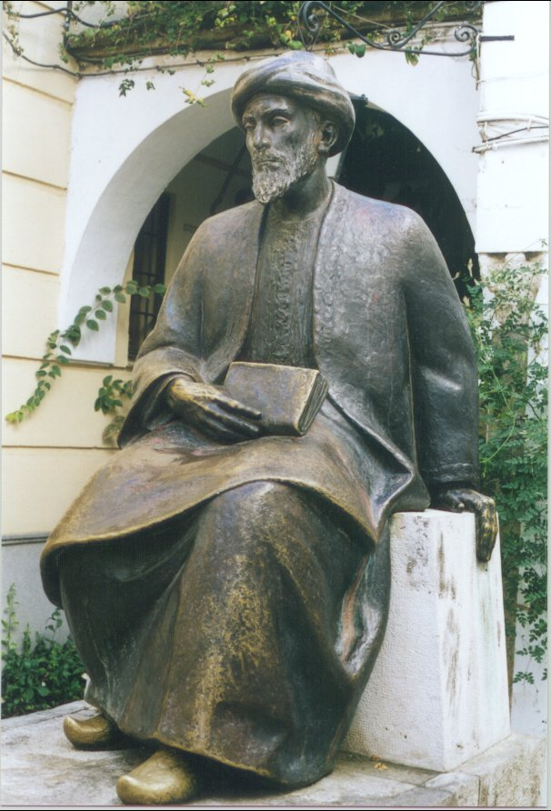

"È una nozione affermata chiaramente nella legge, che quest'ultima resti eternamente obbligatoria nei secoli dei secoli, senza alcuna possibilità di variazione, riduzione, né complemento". Chi pretende il contrario dovrebbe, secondo Maimonide, "essere messo a morte per strangolamento".

Concezione cristiana della legge



Gesù non faceva il giurista; non ha mai esercitato una funzione politica.

"Le volpi hanno le loro tane e gli uccelli del cielo i loro nidi, ma il Figlio dell'uomo non ha dove posare il capo" (Mt 8,20).

Era un hippy

Ha rifiutato la lapidazione contro la donna adultera (Gv 8:4-11)
Ha rifiutato di dividere la successione tra i due fratelli (Lc 12:13-15).
Ha abolito la legge del contrappasso (Mt 5:38-39)
Definizione romana della legge

In mancanza di testi legali nel Nuovo Testamento, i cristiani si sono ripiegati sul diritto romano.

Per il giureconsulto Gaio (d. v. il 180 d.C.), la legge è "ciò che il popolo prescrive e stabilisce" (Lex est quod populus iubet atque constituit).

Ed è proprio in base a questa concezione della legge che nacque e si sviluppò il moderno sistema democratico.



Concezione musulmana della legge

Dio è il sovrano

Coloro che non giudicano secondo quello che Allah ha fatto scendere, questi sono i miscredenti, (...), questi sono gli ingiusti, (...) questi sono gli iniqui (5:44, 45, 47).

Quando Allah e il Suo Inviato hanno decretato qualcosa, non è bene che il credente o la credente scelgano a modo loro. Chi disobbedisce ad Allah e al Suo Inviato palesemente si travia (33:36).

Ritorno alla concezione ebraica della legge

L'uomo non può fare la legge

Ibn-Khaldun (d. 1406) accetta la possibilità dell'esistenza di un potere laico, retto dalle leggi fatte dai suoi saggi. Fa tuttavia un'eccezione per gli arabi, perché, dice,

"a causa della loro innata selvatichezza, durezza, orgoglio, ambizione e gelosia, [gli Arabi] sono, fra tutti i popoli, quelli che meno accettano l'autorità degli altri. Di rado, le loro aspirazioni tendono verso un solo scopo. Perché si moderino e perdano il loro carattere altero e geloso, [agli Arabi] occorre l'influenza della legge religiosa, sia che quest'ultima venga dalla profezia sia dalla santità. Possono così più facilmente sottomettersi e unirsi grazie alla loro comunità religiosa. Così durezza e orgoglio si cancellano e l'invidia e la gelosia si fermano".

Anche ammettendo che una società laica possa emergere senza una base profetica –eccezion fatta per gli Arabi– per Ibn-Khaldun una società teocratica è sempre preferibile.

Le leggi degli uomini riguardano soltanto gli interessi temporali: "Essi conoscono [solo] l'apparenza della vita terrena e non si curano affatto dell'altra vita" (30:7). Al contrario, l'intenzione del legislatore divino, nei confronti dell'umanità, è di garantirne la felicità nell'altra vita.

Muhammad Mitwalli Al-Sha'rawi (d. 1998):

"Se fossi il responsabile di questo Paese o la persona incaricata di applicare la legge di Dio, darei una proroga di un anno a quello che respinge l'Islam, concedendogli il diritto di dire che egli non è più musulmano. Dopo un anno, lo dispenserei dall'applicazione del diritto musulmano condannandolo a morte come apostata".

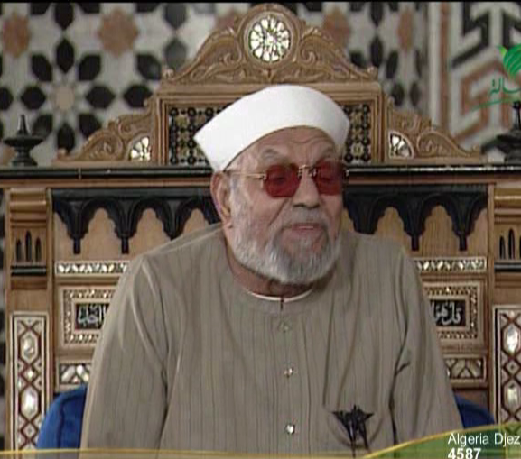
Questa non è semplice retorica

Farag Fodah

Assassinato l’8 giugno 1992 da un fondamentalista musulmano, per avere attaccato nei suoi scritti l'applicazione del diritto musulmano,

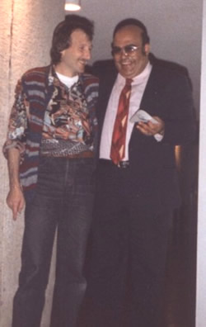

Il professore Abu-Zayd

Dell'università del Cairo, ha tentato un'interpretazione liberale del Corano. Un gruppo fondamentalista ha intentato un processo contro di lui per apostasia. La Corte di Cassazione confermò la sua condanna il 5 agosto 1996, e richiese la separazione tra lui e la sua donna, siccome un apostata non può sposare una musulmana. La coppia ha dovuto fuggire dall'Egitto e ha dovuto chiedere l'asilo politico in Olanda per paura di essere uccisa.

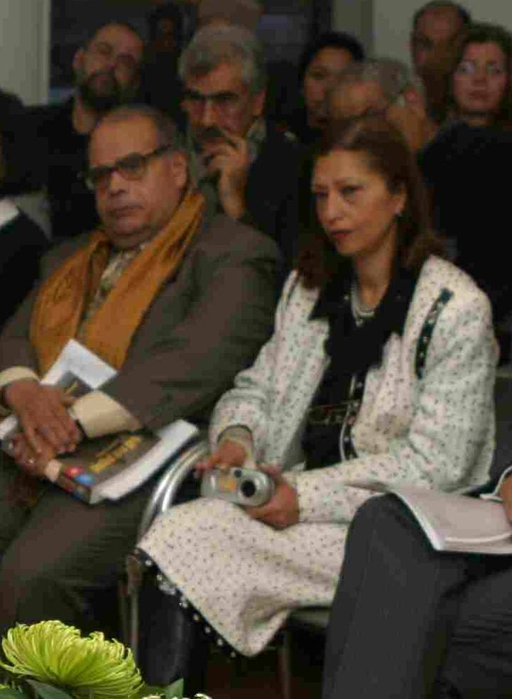

Presso i musulmani: è Dio che stabilisce i Diritti dell'Uomo

Preambolo della Dichiarazione Islamica Universale dei Diritti dell'Uomo adottata nel 1981 dal Consiglio islamico (con sede a Londra):

- Forti della nostra fede nel fatto che [Dio] è il padrone sovrano di tutte le cose nella vita presente e nell'altra vita (...);
- forti della nostra convinzione che l'intelletto umano è incapace di elaborare la via migliore senza la guida di Dio e della sua rivelazione;
- noi, Musulmani, (...) promulghiamo questa Dichiarazione, fatta in nome dell'Islam, relativa ai Diritti dell'Uomo, i quali si possono dedurre dal mobilissimo Corano e dall'incorrotta Tradizione profetica (la Sunnah).
- A tale titolo, questi Diritti si presentano come diritti eterni non suscettibili a soppressione o rettifica, abrogazione o annullamento. Sono diritti che sono stati stabiliti dal Creatore –sia lode a Lui– e che nessun essere umano, chiunque egli sia, ha il diritto di annullare o sminuire.

Presso i non musulmani: sono gli uomini che stabiliscono i Diritti dell'Uomo

Preambolo della Dichiarazione Universale dei Diritti dell'Uomo adottata nel 1948:

- Considerato che il riconoscimento della dignità propria a tutti i membri della famiglia umana e dei suoi diritti, uguali ed inalienabili, costituisce il fondamento della libertà, della giustizia e della pace nel mondo; […]
- Considerato che è indispensabile che i Diritti dell'Uomo siano protetti da norme giuridiche, se si vuole evitare che l'Uomo sia costretto a ricorrere, come ultima istanza, alla ribellione contro la tirannia e l'oppressione …;

L'Assemblea Generale proclama la presente Dichiarazione Universale dei Diritti dell'Uomo come ideale da raggiungere per tutti i popoli e per tutte le Nazioni, ….

Dio non è menzionato …

Geova ed Allah chiacchieroni

Per gli autori musulmani:

- Se una domanda è regolata chiaramente dal diritto musulmano, deve restare retta dal diritto musulmano.
- Se una domanda è regolata in modo non molto chiaro, la nazione può interpretarli. nel rispetto dei principi islamici.
- Se una domanda non è stata regolata dal diritto musulmano, può essere regolata dalla nazione. Ma sempre nel rispetto dei principi islamici.

Ora, il problema è che Geova ed Allah sono chiacchieroni. Come fare per risolvere i problemi causati in nome loro?

Come affrontare i problemi?

Trattare le radici ed i rami



Quando un albero è ammalato, non basta trattare le foglie. Bisogna curare le radici.

Quando una casa minaccia di crollare, non basta mettere alcuni chiodi. Bisogna rivedere le fondamenta.

Non basta criticare le violazioni dei Diritti dell’Uomo. Si deve cercare la causa di queste violazioni.

E perciò si devono curare i fondamenti del diritto musulmano, e non solo i suoi sintomi.

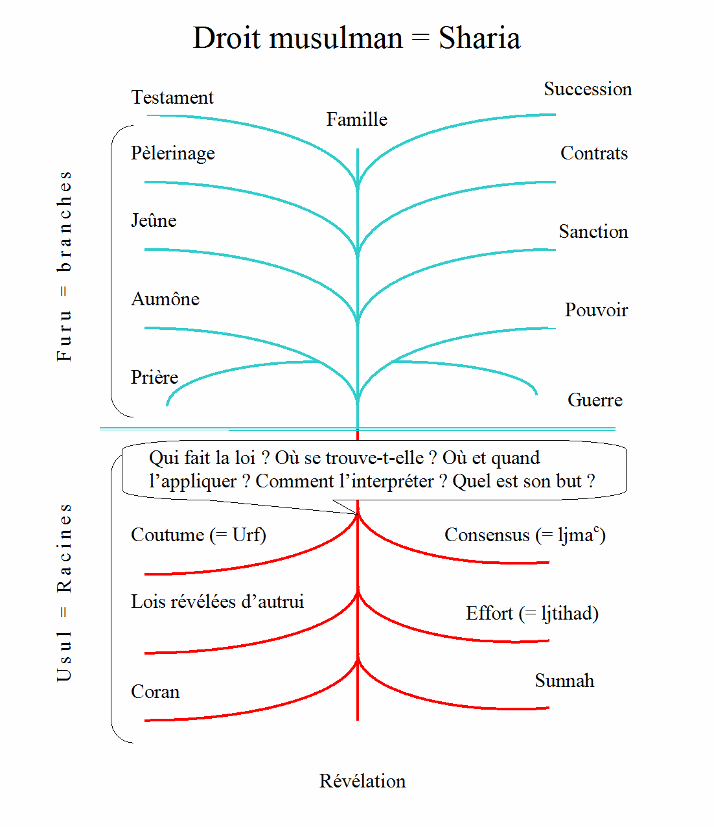
È quello che gli intellettuali musulmani liberali provano a fare. Forniremo di seguito le loro proposte:

1) Tagliare il Corano in due

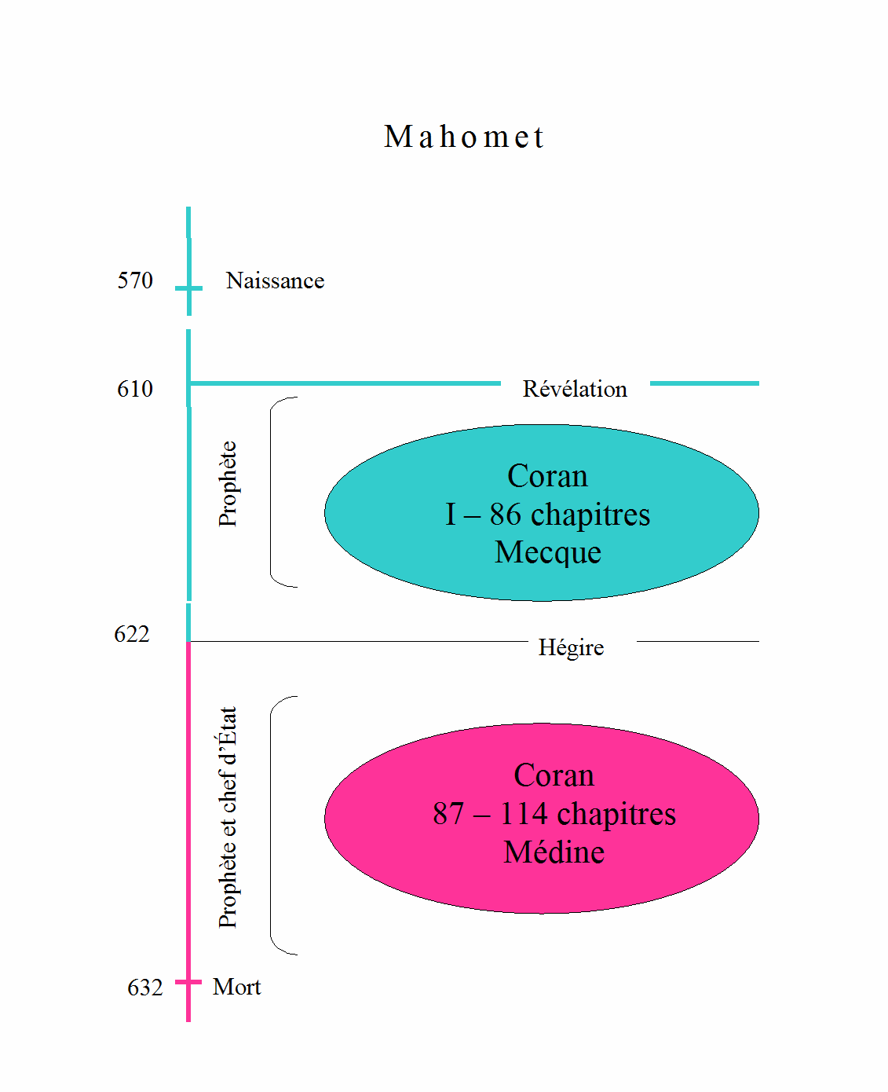
Certi musulmani liberali stimano che il vero Islam è rappresentato dai capitoli della Mekka mentre i capitoli di Medina formano un Islam politico, congiunturale. Stimano dunque che i primi capitoli del Corano abroghino i secondi. E così svuotano il Corano della sua sussistenza giuridica. Gli esseri umani ritrovano così la libertà di legiferare secondo i loro interessi temporali, senza dovere sottoporsi alle norme del Corano.

Il pensatore sudanese Muhammad Mahmud Taha è stato impiccato il 18 gennaio 1985 a causa di questa teoria.

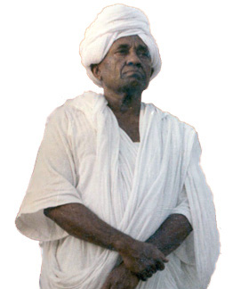

2) Limitarsi al Corano e rigettare la Sunna

La Sunnah (tradizione di Maometto) è la seconda fonte del diritto musulmano. Serve a interpretare, completare, ed abrogare certe norme del Corano. Alcuni liberali sostengono di dover essere retti solamente dal Corano, parola di Dio, mentre rigettano la Sunnah, giudicata come fabbricazione umana e poco affidabile, essendo stata stilata in raccolte (di detti di Maometto) molto tempo dopo la morte di Maometto.

Questa corrente, spesso chiamata “coranista”, cerca così di limitare l’impatto del diritto musulmano sulla società. A titolo di esempio, la pena di morte contro l'apostata e la lapidazione per adulterio non sono previste dal Corano, ma dalla Sunna (rigettata dai coranisti). Gli adepti di questa corrente sono qualificati, dalle autorità religiose musulmane, quali “apostati”. Uno di loro, Rashad Khalifa, è stato assassinato negli Stati Uniti nel 1990, per questa sua idea dell’Islam.

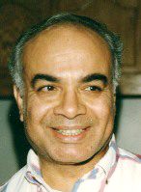

3) Distinzione tra la Shari'ah ed il Fiqh

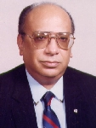

I due termini arabi Shari'ah e Fiqh sono utilizzati indistintamente per designare il Diritto musulmano.

Secondo il giudice egiziano Muhammad Sa'id Al-'Ashmawi, la Shari'ah non corrisponde alla legge ma alla via a seguire, così come rivelata da Dio attraverso il Corano. Quanto al Fiqh, costituisce l'insieme degli scritti dei giuristi basati sul testo coranico: commenti, opinioni della dottrina, fatwa, ecc. Questi scritti sono stati erroneamente considerati come parte della Shari'ah. Il Corano mette in guardia dal seguire una qualsiasi autorità religiosa (9:31; 2:165; 3:64) o di concedere una santità ad una norma non inclusa nel suo testo rivelato. Oggi Al-'Ashmawi vive isolato nella sua casa, temendo di essere assassinato dagli islamisti.

4) Maometto è l'ultimo profeta

Per il giurista tunisino Muhammad Charfi, le norme coraniche riguardano solamente l'epoca nella quale sono state stabilite. Non possono essere applicate in ogni tempo ed ovunque.

Muhammad Ahmad Khalaf-Allah va ancora oltre: secondo lui, il Corano, che dichiara Maometto essere l'ultimo dei profeti (33:40), concede alla ragione umana la sua libertà e la sua indipendenza affinché decida degli affari di questa vita, conformemente all'interesse generale.

5) Tagliare il cordone ombelicale

È la teoria del filosofo egiziano Zaki Najib Mahmud secondo cui bisogna prendere dal passato arabo che solo ciò che è utile alla nostra società. Per giudicare ciò che è utile e ciò che non lo è, bisogna ricorrere alla ragione, per interpretare le sorgenti del sapere, siano esse considerate “rivelate” o non-rivelate. Ciò implica il rigetto di qualsiasi santità di cui si è rivestito il passato.

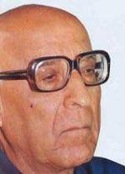

6) E se Dio fosse a Rimini ad abbronzarsi?

Husayn Fawzi (d. 1988) è un libero pensatore egiziano, scienziato, autore di numerose opere. Ha svolto numerose funzioni, in campo accademico e culturale. Presentava la musica classica alla Radio del Cairo.

Dio ha creato il mondo in sei giorni, e poi è andato in vacanza a Rimini ad abbronzarsi, e non è più tornato. Tutti i profeti venuti mentre Dio era in vacanza viaggiano per conto loro: non è Dio che li ha mandati.



7) Che cosa faceva Mosè sul monte Sinai?

Il terzo congresso mondiale contro la pena di morte, organizzato a Parigi nel 2007 prevedeva la partecipazione del muftì d'Egitto. In sua vece, è stato convocato il suo rappresentante. Infine, venne detto che al suo posto sarebbe stata presentata una dichiarazione. Ma nemmeno quella arrivò.

Infatti, il Muftì non poteva prendere posizione sulla pena di morte prevista da Dio stesso.

Ma è vero che Dio l'ha prevista? È vero che Dio ha dato la legge a Mosè? Che cosa faceva Mosé sul monte Sinai?



8) E se si telefonasse al buon Dio?

C’è stato il congresso internazionale del cinquantenario del Codice civile egiziano, organizzato dal Ministero egiziano di giustizia, tenutosi al Cairo dal 14 al 16 aprile 1998.

Il Ministero di giustizia dice che non può cancellare le leggi di statuto personale perché sono leggi “rivelate”. E solo una rivelazione può abrogare una rivelazione.



Che ne pensano gli islamisti dei liberali?

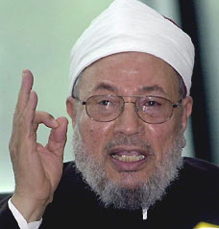

La laicità ritiene di avere il diritto di stabilire le leggi per la società, e che l'Islam non ha il diritto di governare e di legiferare, stabilendo ciò che è lecito e ciò che è illecito. Così facendo, la laicità usurpa il potere assoluto di Dio (Allah) nel settore legislativo e lo affida all'essere umano. …
Il laico che rifiuta il principio dell'applicazione del diritto musulmano ha del musulmano soltanto il nome. È un'apostata senza alcun dubbio. Deve essere invitato a pentirsi, chiarendogli, prove alla mano, i punti sui quali ha dei dubbi. Se non si pente, viene considerato apostata, privato della sua appartenenza all'Islam -o per così dire della sua "nazionalità musulmana"-, viene separato dalla moglie e dai propri figli, e si applicano a lui le norme sugli apostati recalcitranti, sia in questa vita che nell’aldilà.

Cosa fa l'Occidente?

Abbiamo detto:

Quando un albero è ammalato, non basta trattare le foglie. Bisogna curare le radici.

Quando una casa minaccia di crollare, non basta mettere alcuni chiodi. Bisogna rivedere le fondamenta.

Non basta criticare le violazioni del Diritto dell'Uomo. Bisogna analizzare le cause di queste violazioni.

1) Dialogo religioso

Serve solo a viaggiare e ben mangiare

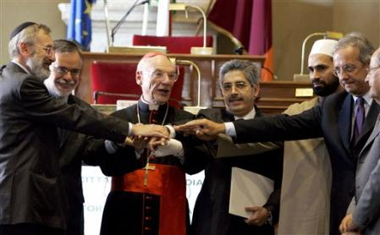

Come trattare allora le radici?

2) Preparare specialisti

Ma l'Europa è in ritardo. Poche università insegnano il Diritto musulmano.

3) Ridefinire la rivelazione

Per gli ebrei, i musulmani e i cristiani, Dio è in menopausa. Ha mandato dei profeti per un periodo determinato, e poi non ne ha più prodotti.



Però, il Profeta Gioele dice: "Io effonderò il mio spirito sopra ogni Uomo e diverranno profeti i vostri figli e le vostre figlie; i vostri anziani faranno sogni, i vostri giovani avranno visioni. Anche sopra gli schiavi e sulle schiave, in quei giorni, effonderò il mio spirito" (Gioele 3:1-2).

Paolo scrive ai Corinzi: "Tutti infatti potete profetizzare, uno alla volta, perché tutti possano imparare ed essere esortati" (I Corinzi 14:31).
Si deve a mio avviso liberare Dio da questo grave stallo.

Come primo passo, suggerisco che l'Occidente cominci ad insegnare nelle sue facoltà di teologia e nelle sue scuole

- che la rivelazione in quanto testo definitivo e chiuso per sempre è un concetto falso e pericoloso per l'umanità;
- che la rivelazione non è una parola di Dio all'uomo, ma una parola dell'uomo in merito Dio, con tutte le sue imperfezioni umane;
- che ogni Uomo ha una missione da compiere su questa terra e che lo spirito non ha smesso di infondere. Che Dio non è andato in menopausa, e quindi non è incapace di produrre altri profeti.

4) Essere fermo e coerente

Predicare dell'acqua e bere del vino

Non accettare la politica del salame.



5) Matrimoni misti

Imporre delle norme

Vedere come la Svizzera ha risolto il problema tra Protestanti e Cattolici.

Libretto sul matrimonio misto

Magdi Allam scrive

"Buongiorno, io e la mia fidanzata algerina ci vogliamo sposare ma siamo impossibilitati a farlo perché il padre di lei non vuole dare il suo consenso. Io sono italiano e mi sono convertito all'islam a dicembre. L'imam di Milano rifiuta di sposarci senza il consenso del padre (tieni presente che abbiamo entrambi 30 anni). A questo punto siamo sicuri che il consolato algerino non rilascerà il nulla osta per il rito civile. La situazione è molto delicata anche perché il padre di lei è una persona aggressiva. Non sappiamo più cosa fare. Lei vorrebbe andare via di casa, ma sappiamo che così avremmo contro di noi il padre e tutta la comunità islamica che fa capo all'imam. Chiedo un vostro consiglio e possibilmente un aiuto. Grazie»". L'S.O.S. arriva via Internet al forum «Noi e gli altri» che modero all'interno del sito del Corriere.

6) Libertà religiosa: il diritto di cambiare religione

Caso di Magdi Allam

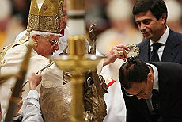

"Non ho paura della morte, sono convinto che si debba andare avanti. Tutti noi dobbiamo proseguire sulla strada della verità, della libertà e dell'affermazione della vita".

In Italia ci sono migliaia di convertiti all’Islam che vivono serenamente la loro nuova fede. Ma ci sono anche migliaia di musulmani convertiti al cristianesimo che sono costretti a celare la loro nuova fede per paura di essere assassinati dagli estremisti islamici che si annidano tra noi. … Se non saremo in grado qui in Italia, nella culla del cattolicesimo, a casa nostra, di garantire a tutti la piena libertà religiosa, come potremmo mai essere credibili quando denunciamo la violazione di tale libertà altrove nel mondo?

7) Integrazione o disintegrazione … fino alla morte

Cimitero musulmano separato degli altri cimiteri



8) Il sacrificio rituale è proibito, ma praticato



9) Immigrazione e naturalizzazione nel rispetto delle leggi

Convenzione sullo statuto dei rifugiati
(conclusa a Ginevra il 28 luglio 1951)

Art. 2 Obblighi generali - Ogni rifugiato ha, verso il paese in cui risiede, doveri che includono segnatamente l’obbligo di conformarsi alle leggi e ai regolamenti, come pure alle misure prese per il mantenimento dell’ordine pubblico

10) Rifiutare la circoncisione maschile e femminile

Quattro tipi di circoncisione maschile:
- 1° tipo: Tagliare in parte o in totalità la pelle del pene che supera la ghianda.
- 2° tipo: Tagliare la parte che supera la ghianda. Poi, strappare con le unghie o con le forbici la parte della pelle che resta tra il taglio e le ghiande.
- 3° tipo: Scorticare completamente la pelle del pene come un salame.
- 4° tipo: Spaccare l'uretra, creando un'apertura che somiglia alla vagina femminile.

Quattro tipi di circoncisione femminile:
- 1° tipo: Eccisione del prepuzio (cappuccio della clitoride).
- 2° tipo: Eccisione del prepuzio e della clitoride totalmente o parzialmente.
- 3° tipo: Eccisione del prepuzio e della clitoride ed eccisione parziale o totale dei piccoli labbra.
- 4° tipo: Eccisione parziale o totale degli organi sessuali esterni e suture dell'orifizio vaginale (infibulazione).

Il diritto all'integrità fisica cancellato dai documenti internazionali

Dottore in diritto, responsabile del diritto arabo e musulmano all'Istituto svizzero di diritto comparato, Losanna. Professore invitato alle Facoltà di diritto di Aix-en-Provence e di Palermo. Autore di numerosi libri ed articoli. email: saldeeb@bluewin.ch. Sito privato con i miei scritti: http://www.sami-aldeeb.com. Le opinioni espresse in questo testo impegnano solo il loro autore.

